1/3 Дата: «22» апреля 2020г. среда
Неделя №32
Тема: «Моя страна»
Утро:
1.Утренняя гимнастика
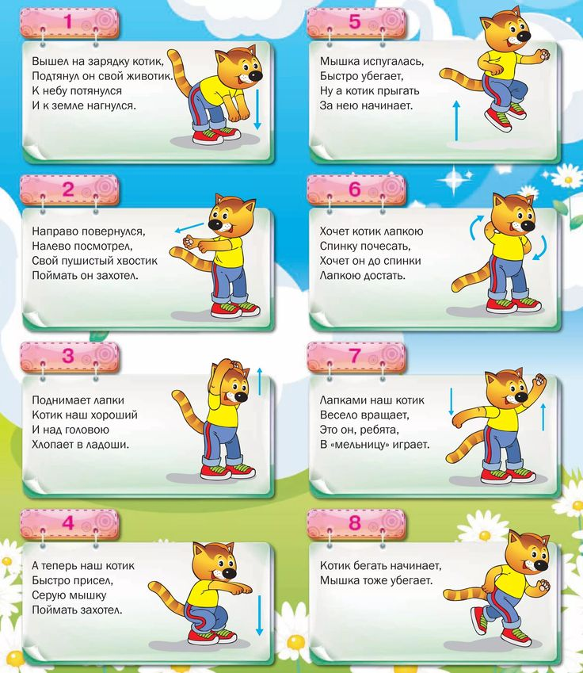

2. Познание окружающего мира
Тема: «Моя страна».
Цель: познакомить детей с картой России, с российской государственной символикой (флаг, герб), обобщить сведения, полученные в течении года о знаменитых местах нашей страны. Знакомить детей с историческими событиями, воспитывать уважение к людям, защищавшим свою Родину. 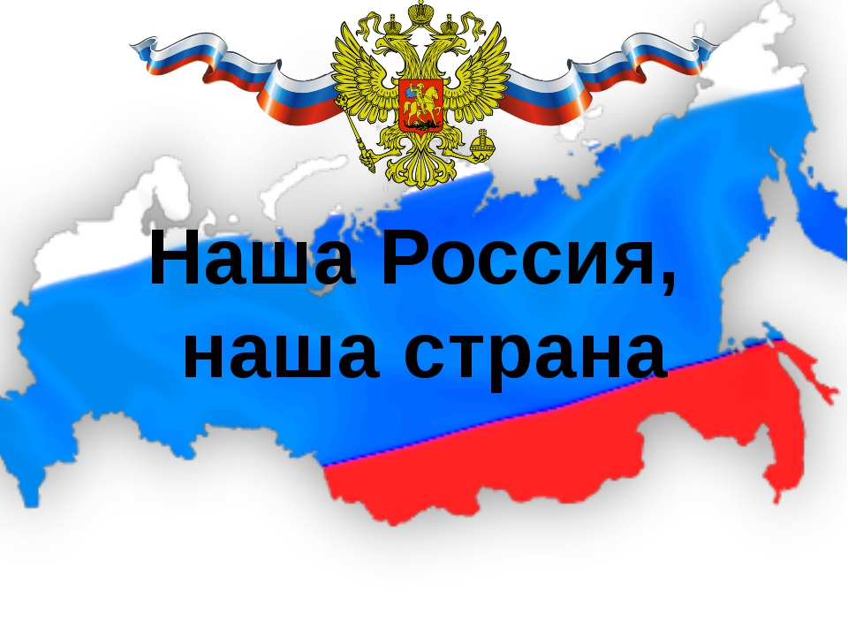
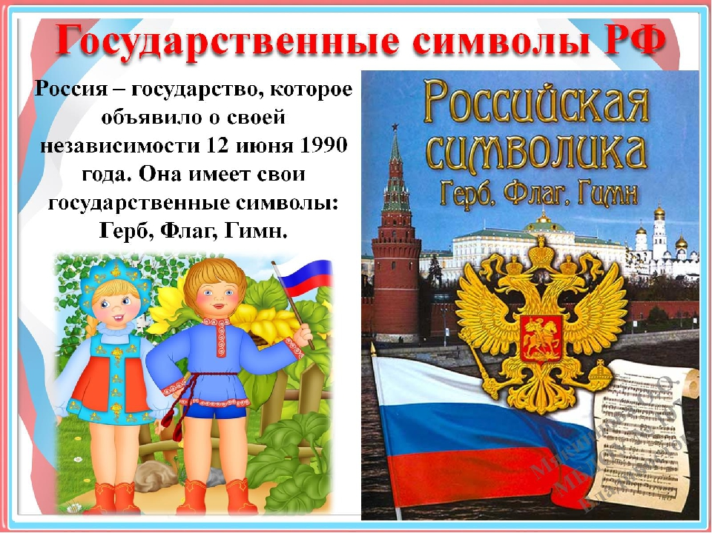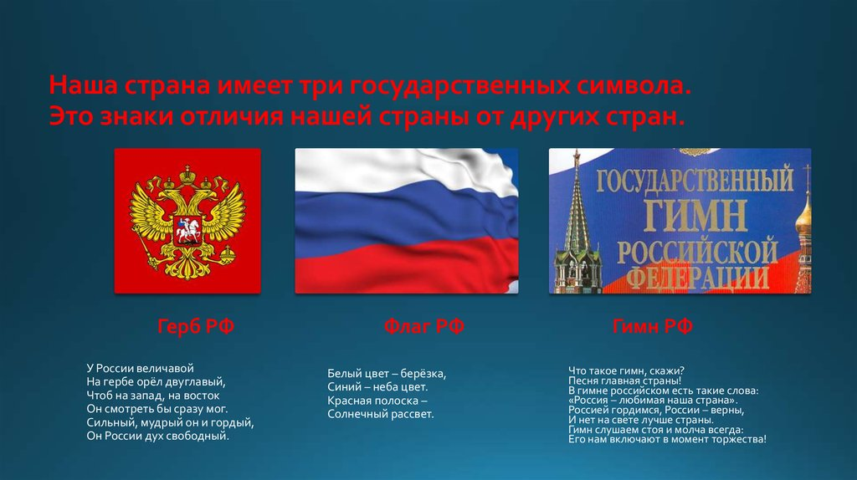
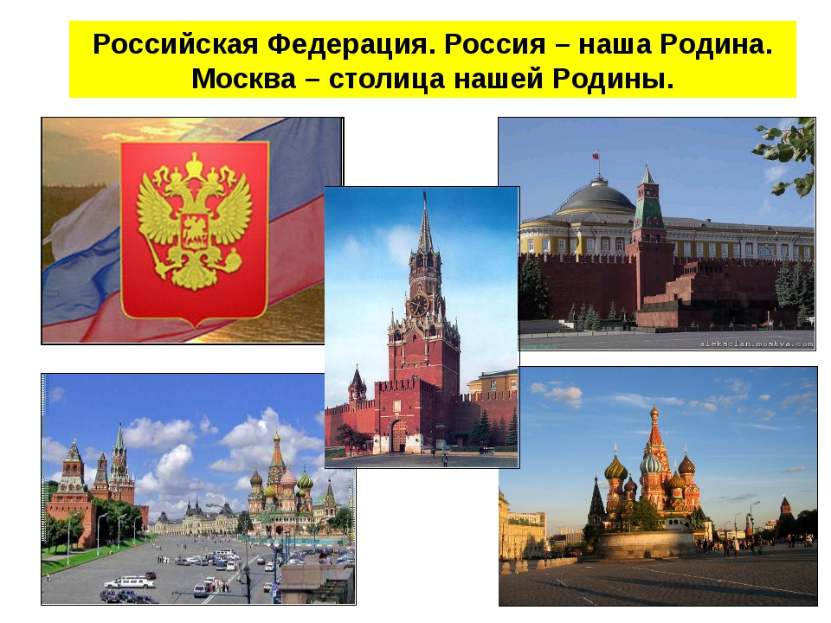
Вечер:
1.Гимнастика после сна. (Использовать любые базовые упражнения (потянутся, сделать наклоны, размять ножки, ручки)
2.Пальчиковая гимнастика
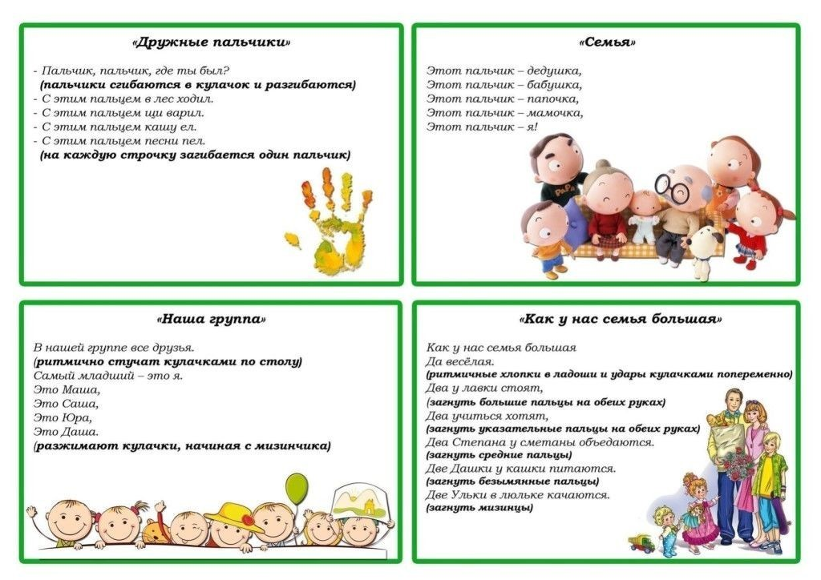

3. Подвижная игра
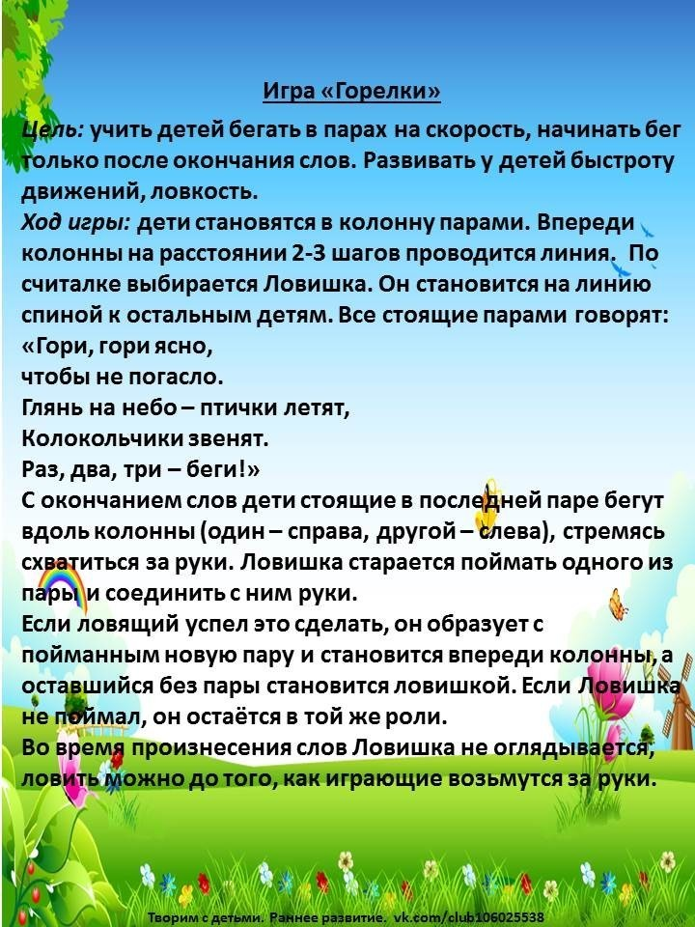
4. Рисование
Тема: «Наша группа».
Цель: создать условия для отражения в рисунке впечатлений о жизни детей в своей группе. Учить рисовать несложные предметы, передавая движения, взаимодействия и отношения с детьми.

